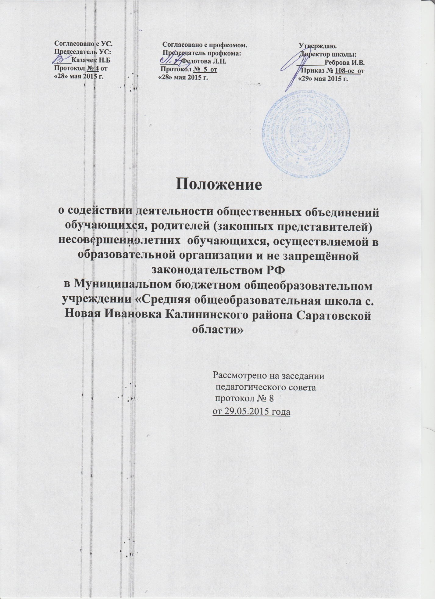

- Общие положения
1.1. Настоящее положение разработано в соответствии с Федеральным законом от 29.12.2012 г. № 273-ФЗ "Об образовании в Российской Федерации" (далее – Федеральный закон "Об образовании в Российской Федерации") и уставом школы. Положение регламентирует деятельность родительского комитета школы (далее – родительский комитет), являющегося одним из коллегиальных органов управления образовательным учреждением. Положение утверждается приказом директора школы. Родительский комитет избирается сроком на один год из числа родителей (законных представителей) обучающихся. В своей деятельности родительский комитет руководствуется Конвенцией ООН о правах ребенка, федеральным, региональным и местным законодательством в области образования и социальной защиты, уставом школы и настоящим положением. Решения родительского комитета носят рекомендательный характер для администрации и органов государственно-общественного управления школой.
2. Основные функции родительского комитета
Основными функциями родительского комитета являются: содействие деятельности общественных объединений обучающихся, родителей (законных представителей) несовершеннолетних обучающихся, осуществляемой в образовательной организации и не запрещенной законодательством Российской Федерации; содействие администрации школы совершенствовании условий организации образовательного процесса; охране жизни и здоровья обучающихся; защите законных прав и интересов обучающихся; организации и проведении общешкольных мероприятий. Организация работы с законными представителями обучающихся по разъяснению прав, обязанностей и ответственности участников образовательного процесса.

3. Задачи родительского комитета
1. Активное участие в:
- воспитании у обучающихся уважения к окружающим, сознательной дисциплины, культуры поведения, заботливого отношения к родителям и старшим;
- повышении педагогической культуры родителей (законных представителей) обучающихся на основе программы их педагогического всеобуча;
- проведении разъяснительной и консультативной работы среди родителей (законных представителей) обучающихся о правах, обязанностях и ответственности участников образовательного процесса;
- подготовке школы к новому учебному году; привлечении родителей (законных представителей) обучающихся к организации внеурочной, исследовательской и общественной деятельности, экскурсионно-туристической и спортивно-массовой работы с обучающимися.

2. Содействие:
- в воспитании у обучающихся: ответственного отношения к учебе, привитии им навыков учебного труда и самообразования, приобщении их к работе с книгой и другими источниками информации;
- родителям (законным представителям) обучающихся в повышении их ответственности за выполнение обязанностей по воспитанию детей.

3. Оказание помощи:
- семьям в создании необходимых условий для своевременного получения их детьми полного общего образования;
- классным руководителям в изучении и улучшении условий воспитания детей в семье, в пропаганде среди законных представителей обучающихся положительного опыта семейной жизни;
- администрации школы в организации и проведении общешкольных родительских собраний.

4. Контроль (совместно с администрацией школы) организации и качества питания и медицинского обслуживания учащихся.

5. Рассмотрение обращений в свой адрес, а также обращений к администрации школы по поручению директора в пределах своей компетенции.

6. Недопущение вмешательства родителей (законных представителей) обучающихся в профессиональную деятельность педагогов по личной инициативе.

7. Внесение предложений:
- по содержанию локальных актов школы в пределах своей компетенции;
- по организации образовательного процесса.

8. Координация деятельности классных родительских комитетов.

9. Взаимодействие с:
- педагогическим коллективом школы по вопросам профилактики правонарушений, безнадзорности и беспризорности среди обучающихся;
- другими органами коллегиального управления школы по вопросам проведения общешкольных мероприятий в пределах своей компетенции.

2. Права родительского комитета
В соответствии со своей компетенцией, установленной настоящим положением, родительский комитет имеет право:
- обращаться к администрации и другим коллегиальным органам управления школой и получать информацию о результатах рассмотрения обращений; в любые учреждения и организации;
- приглашать на свои заседания родителей (законных представителей) обучающихся по представлениям (решениям) классных родительских комитетов; любых специалистов для работы в составе своих комиссий;
- принимать участие в подготовке локальных актов школы; организации внеурочной деятельности;
- давать разъяснения и принимать меры по обращениям обучающихся и их родителей (законных представителей), соблюдению обучающимися и их родителями (законными представителями) требований законодательства об образовании и локальных нормативно правовых актов школы.
Выносить общественное порицание родителям (законным представителям) обучающихся, уклоняющимся от воспитания детей в семье. Разрабатывать и принимать: настоящее положение, вносить в него дополнения и изменения; положения о своих постоянных и (или) временных комиссиях; план своей работы; планы работы своих комиссий. Выбирать председателя родительского комитета, его заместителя и контролировать их деятельность.

Принимать:
- решения о создании или прекращении своей деятельности;
- решения о создании и роспуске своих постоянных и (или) временных комиссий, назначении их руководителей;
- решения о прекращении полномочий председателя родительского комитета и его заместителя;
- участие, в лице председателя, в заседаниях педагогического совета, других органов коллегиального управления школой при рассмотрении вопросов, относящихся к компетенции родительского комитета.

3. Ответственность родительского комитета
Родительский комитет несет ответственность за:
- бездействие при рассмотрении обращений;
- выполнение своего плана работы;
- соответствие принятых решений действующему законодательству и локальным актам школы;
-выполнение принятых решений и рекомендаций;
- установление взаимодействия между администрацией школы и родителями (законными представителями) обучающихся по вопросам семейного и общественного воспитания.

4. Организация работы
В состав родительского комитета входят по одному представителю от каждого класса (параллели). Представители от классов (параллелей) избираются ежегодно на родительских собраниях классов (параллели) в начале каждого учебного года. Родительский комитет работает по плану, согласованному с директором школы. Заседания родительского комитета проводятся по мере необходимости, но не реже одного раза в четверть. Кворумом для принятия решений является присутствие на заседании более половины членов родительского комитета. Решения родительского комитета принимаются простым большинством голосов его членов, присутствующих на заседании. В случае равенства голосов решающим является голос председателя. Непосредственное руководство деятельностью родительского комитета осуществляет его председатель, который:
- обеспечивает ведение документации родительского комитета;
- координирует работу родительского комитета и его комиссий; ведет переписку родительского комитета; ведет заседания родительского комитета.
О своей работе родительский комитет отчитывается перед общешкольным родительским собранием по мере необходимости. Свою деятельность члены родительского комитета осуществляют на безвозмездной основе.

5. Делопроизводство
Родительский комитет ведет протоколы своих заседаний и общешкольных родительских собраний. Ответственность за делопроизводство родительского комитета возлагается на его председателя.

Данное Положение вступает в силу со дня его утверждения. Срок действия - до момента введения нового Положения.

